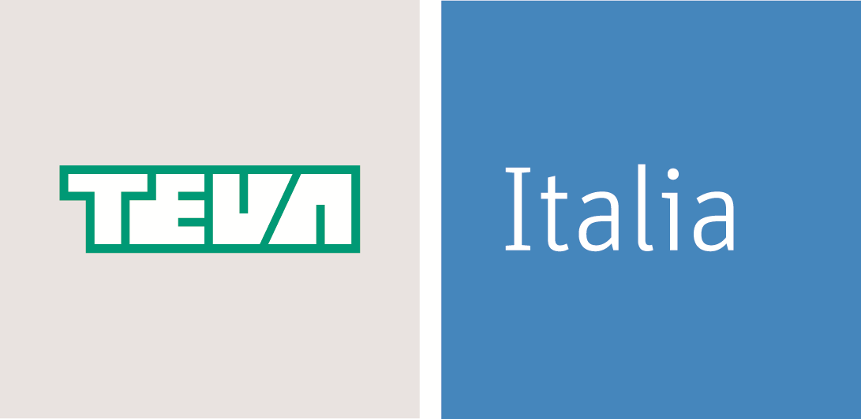

Teva Pharmaceutical Industries è tra le prime 10 aziende al mondo nel settore farmaceutico e offre soluzioni di cura di alta qualità e su misura a milioni di pazienti ogni giorno. Fondata nel 1901, con sede in Israele, Teva è il più grande produttore di farmaci equivalenti al mondo e grazie al suo portfolio di oltre 1.800 molecole produce una vasta gamma di farmaci equivalenti per quasi tutte le aree terapeutiche.

Siamo alla ricerca di 2 risorse da inserire in stage nel dipartimento Logistica e Supply Chain (sede di Assago - Milano).

Il lavoro:

• Preparazione e verifica pianificazione di un gruppo selezionato di prodotti finiti
• Inserimento e verifica ordini di acquisto
• Verifica copertura di magazzino
• Controllo consegne prodotti da fornitori esterni e monitoraggio rispetto date di consegna
• Creazione sistema di vendor rating su fornitori esterni di prodotto finito
• Controllo ordini bollini farmaceutici
• Trasmissioni dati tracciabilità al Ministero della Salute.

Requisiti:

- Laurea in Ingegneria Gestionale
- Conoscenza fluente della lingua inglese
- Padronanza del pacchetto office
- Doti di precisione, accuratezza, proattività e propensione a lavorare in team.

Tipologia contrattuale: Stage

Sede di lavoro: Milano

Per candidarsi:
inviare il proprio cv aggiornato a: Dorotea.Caputo03@sicor.it entro il 19/09/2018
inserendo in oggetto “STAGE Logistic & Supply Chain”

Il CV dovrà contenere l’autorizzazione al trattamento dei dati personali ai sensi del D. Lgs. n. 196/2003 e ss.mm. e ii. ed attestazione di veridicità ai sensi del DPR n.445/2000.
Il presente annuncio è rivolto ad ambo i sessi, ai sensi della normativa vigente.

